俄乌战争外溢？美国剑指东亚，中国动了！

[有理儿有面](javascript:void(0);)

**有理儿有面**

微信号 youli-youmian

功能介绍 你说是不是

2023-03-02[原文](https://mp.weixin.qq.com/s?__biz=Mzg3MjEyMTYyNg==&mid=2247583548&idx=3&sn=f81273ce4da1591ca42695f45d8c6a0e&chksm=54e253b8aaef8ea13e0901b9821cf1f168a00c75c2c3194cc379dc635e1ac74b4e299300ebbf&scene=27#wechat_redirect&cpage=137) 发表于

收录于合集

以下文章来源于戎评 ，作者戎评说策



戎评

.

以笔为戎，评论天下！





**全文共3440字，图片13张，预计阅读时间为9分钟。**

**文章转载自“戎评”。**



▼

2月28日，**美国政府二把手布林肯，又被“点名”了。**

戎评相信，对于美国方面诸如此类的“大放厥词”，各位想必早就已经“麻”了。

无他，作为一个正儿八经的历史遗留问题，咱们家的这一档子“兄弟阋于墙”，虽然不论是从历史承续溯源还是各项法律条款来看，那都是毋庸置疑且不须讨论的中国家事。

但是很不幸，奈何咱们碰到的是美国。

美国佬是个什么德性？他们爱“撒谎”、爱“欺骗”、爱“偷窃”那些举世共知的肮脏龌龊咱们也就不说了。

其国家外交惯于**凭空捏造出一个筹码，发明出一个概念**，然后再用这个子虚乌有的东西对当事方进行“政治讹诈”乃至于“事端挑起”的所谓文明正义，那简直就是他们祖传的卑贱血统！

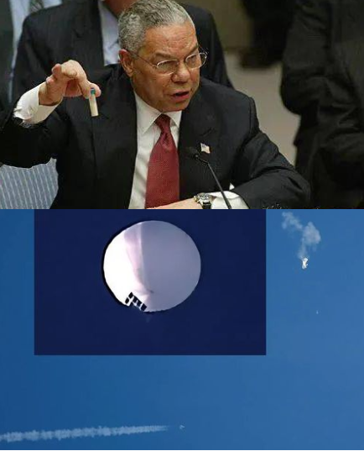

显然，在此之下建国至今却依旧离家不归的中国“小红帽”被美国“大灰狼”给盯上，那简直就是必然....

当然，这也是大家在今天之所以会“麻”的根本原因

——对于大灰狼而言，皮骨并无几两的小红帽并不能满足其饥饿饱肚的作用，如何通过挟持小红帽去她家不断讹诈获利，那才是顿顿饱腹的“利益最大化”！

而与之相应，对于小红帽的家人而言，由于已经知晓了大灰狼的算盘，加之近年以来综合实力的突飞猛进，坚信“时间是站在我们这一边”的他们，从来都没有怀疑最终团聚的到来，即使门外尤恐敲诈不利的大灰狼，总是会时不时的嚎上两嗓子！

**随之而来的，是这场“牌局”进行之下双方都懂的心照不宣，以及“麻”...**

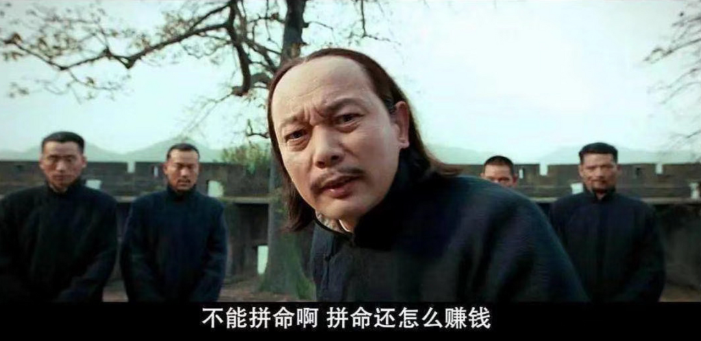

但是很不幸的是，2022年，特别是2023年以来的种种迹象表明，算盘已经打不下去了，**经常被我们挂在口头上的“时间”，也终于到头了！**

原因很简单，当一个世界头号强国的二把手，当一个拥有绝对实力去干涉、参与全球地缘政治格局变动，甚至就在此刻仅仅凭借代理人战争就已经将全球综合军事实力排名前三的俄罗斯置于战场被动的世界头号强国的二把手及其身后的政府，开始一改往日既定的对外政治口径，开始用一种全新的、主动的、密集的、赤裸的正式发言，**开历史恶例的去质疑一个国家既有共识领土的“主权归属问题”时，傻子恐怕都已经知道这样的“行为”背后，究竟意味着什么...**

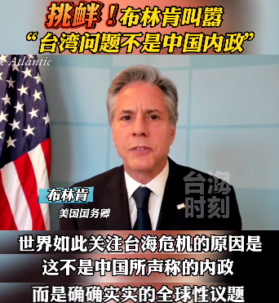

所以，我们还要继续“麻”吗？

美国人已经告诉了我们答案！

去年11月，全球最大对冲基金—桥水基金的创始人雷·达里奥对于接下来的世界局势走向，曾做出过这样的预言：

**当前世界秩序正在进入最后阶段——“战争阶段”，全人类的浩劫时刻即将到来，全球财富也将随之“大洗牌”。**

虽然，对于这个曾被美国《时代》周刊评为“世界最具影响力100人”、曾提前数年准确预测美国次贷危机、曾在全球疫情爆发之初就准确预测了美国高通胀困局，并在美股大幅杀跌的背景下带领桥水一枝独秀的“商界奇才”此次预测是否是在危言耸听或许我们还需要交给时间去做最后验证。

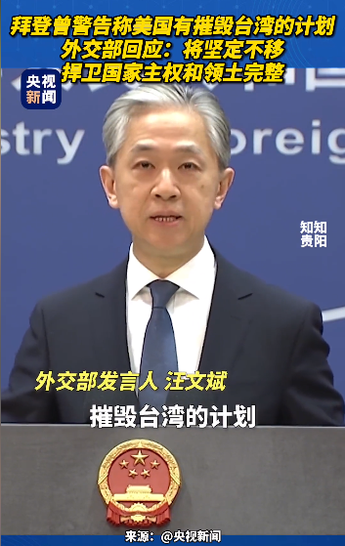

但是，正所谓“任何的问题归根结底都是经济问题”。

可以看到，**在前苏联解体已三十余年之后的今天，随着以美国为首的战胜集团对“红色帝国”养料红利的耗竭，当今世界的发展规则早已从美国治世下各安其分的雨林生态，变为了全方位的存量竞争和零和博弈。**

事实如此：美国治世已经名存实亡。

而其中最为显著的表现，莫过于“美联储”近年以来的愈加颓势

——众所周知，作为一个高度金融化的高利贷帝国，早已丧失了大部分实体工业支撑的美国，霸权维系的三大手段莫过于美军、美元、美网。

其中，美网负责全球的舆论控制和输出，用以人心蛊惑。美军则是“美国治世”的政治保障，担任充当着打手的作用。

而美元以及真正操纵美元的美联储，则是以上两者的物质基础保障，在为美国控制世界舆论、构建顶级强军、金融收割全球、掠夺各国智脑人才的诸多帝国大事上，可说是居功至伟！

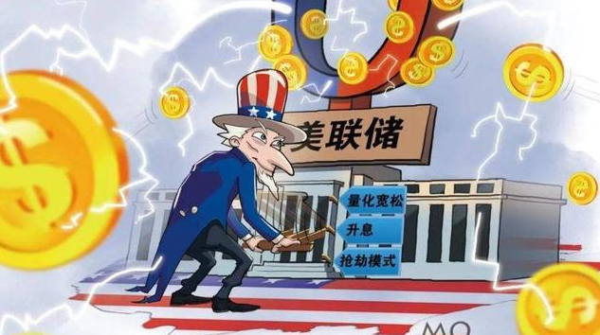

按理说，作为一个帝国暴力运转的核心，美联储的存在天生就应该是高效且强势的..

但是近年以来相当有意思的一个变化却是：

**美联储拉了**

远的不提，就说去年。

2022年，为了应对美国国内的巨大通胀危机，美联储按照“惯例”上来一通疯狂加息，直接就把全球的流动性给抽了个底掉...

按照以往剧本，美元指数走强所伴随的必然是他国货币的弱势，而在此之下因为国际贸易结算中美元流动性的降低，例如中国、欧洲、俄罗斯等等美国以外的主流经济体及新兴市场，都将受到不同程度的活跃压制乃至于泡沫破裂！

然后，**手持来自全球储蓄海量美元的美国人，便可以不费吹灰之力进场抄底，割全球韭菜！**

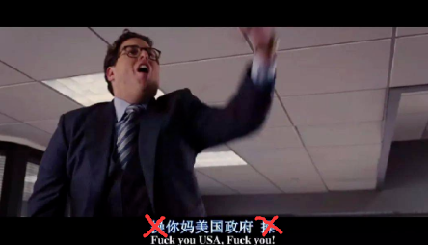

这套强盗逻辑，诚如全球“经济沙皇”、“美元总统”的艾伦·格林斯潘所描述的那样：

处于债务经济模式下的美国，不再需要一般性实业企业，除基本食品，尖端产品外，其它商品都应当从国际市场购买，而美国的唯一职责，就是通过举债的形式，向全世界输出美元....

美不美？

但是对于美国人而言很不幸的是，就是这套曾在过去三十年间屡试不爽的“美事”，至少从去年开始便已经不灵了

                  ——2022年放眼全球，也就斯里兰卡等等一些芝麻大小国出了问题，其他的主流货币，诸如欧元、人民币、卢布等美联储非但没有伤其分毫，反倒是通过“教科书式”的加息操作下，狠狠的朝着扛狙的华尔街连扇了几个大逼兜！

然后呢？

然后2022年牙齿缝都没能塞满的美国，从2023年伊始就开始强行升温俄乌冲突，**在给枪、给炮、给几百亿美元的持续拱火下，最新的美元指数已经突破百点大关一路被拉升到了105点！**

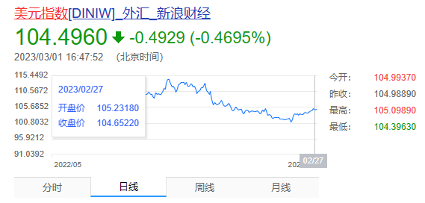

看明白了吧？

俄乌冲突之所以被美国拱火持续恶化，从来都不是因为所谓的“欧洲安全”，更不是因为什么狗P的自由正义！

美国之所以放着俄亥俄的历史性灾难污染而不去救，之所以放着国内一大堆的破旧铁路老旧基建不去修，却不远万里的怒砸几百亿去支援乌克兰打仗，其根本目的从来都只有一个：

**制造地区紧张局势，为美元霸权续命**

那么问题来了，当今世界除了俄罗斯以外，能够威胁美国霸权，具备威胁美元地位能力的，还有谁？

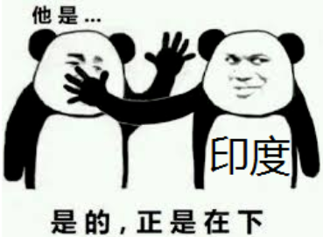

从某种意义上讲，这也是美国在今天选择打破“算盘”，开历史恶例去推翻质疑早已板上钉钉的，有关中国领土主权归属问题的根本原因。当然，**这同样也是“美国治世”已经名存实亡的铁证...**

接下来呢？

美失其鹿，天下共逐之！

事实如此，在接下来这场因美国霸权衰亡而必然到来的“全球动荡”中，**上至国家、下至百姓，不论是是否你愿意参与其中，你都已经被迫参与其中！**

历史车碾滚滚向前，你挡得住？

2月20日，国家外交部《美国的霸权霸道霸凌及其危害》报告、2月21日，全球安全倡议国家外长发言**“没有中国的安全，也就没有世界的安全”**、2月24日，《关于政治解决乌克兰危机的中国立场》...

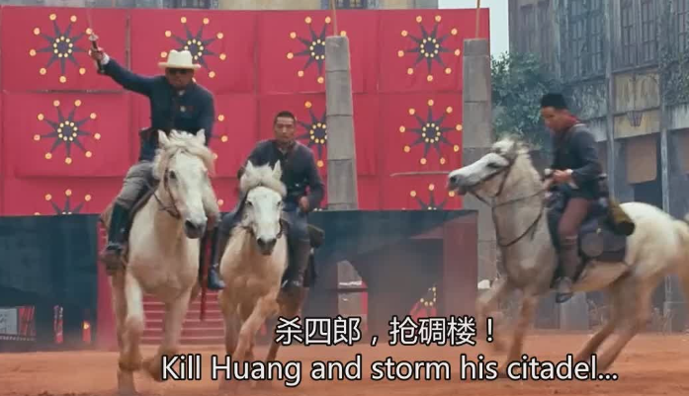

历史车碾飞驰而过，谁挡得住？

2月28日，克里姆林宫发言人佩斯科夫措辞激烈地定位了俄罗斯与西方的关系现状，直言**“北约与我们正处于‘事实战争状态”**，并警告美英拱火诸国，**“中国是一个大国、强国，国际舞台上任何人都不能忽视中国的利益。”**

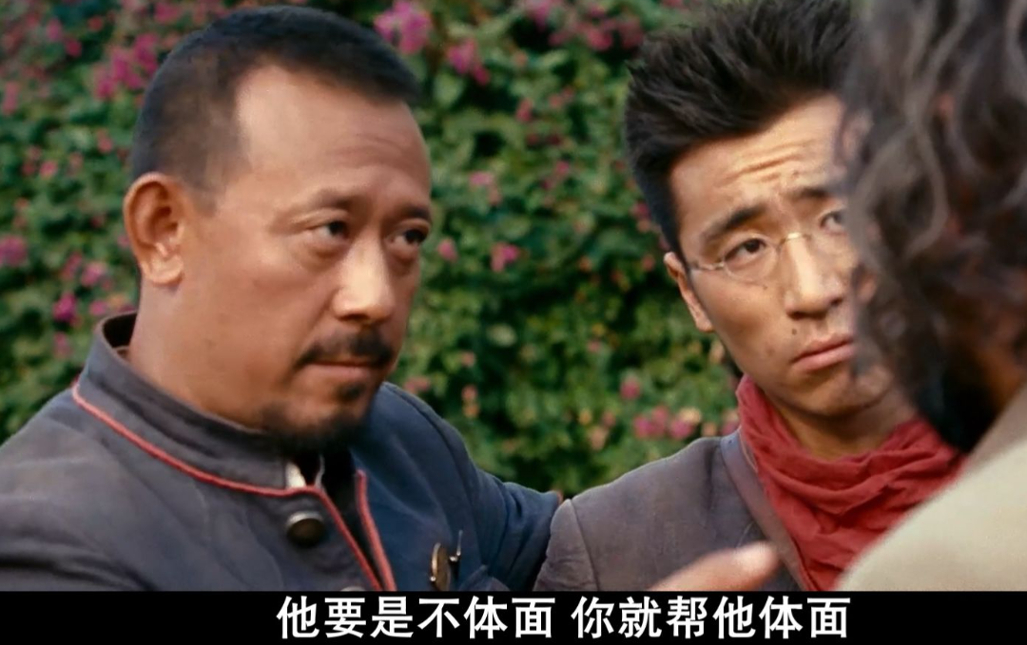

历史车碾轮重如山，吾辈又当何去何从？

在这场混战动荡中，曾装裱在“美国治世”黑暗狰狞之外的文明画皮，将在极短的时间里被火速的扯下，而在此之下，个人的生存与尊严，也将在与国家集团的高度捆绑之后，以一个整体符号参与到世界范围内的角逐之中。

对于国家而言，时刻坚守国际态度、国家利益的政治底线！时刻保持战术杀伤、战略对毁的军事威慑！时刻坚定战则必胜、绝不妥协的唯一诉求！战略物资储备一日不可停止！练兵备战一日不可松懈！内外宣传更应尽快消毒除垢，摒弃一切不合时宜！

对于民众而言，须心底自明“百年未有之大变局”已至，一味沉湎怀念过去的安逸平和，已成不符当前大形势环境的“幻想”，在未来的很长一段时期内，责任与义务、牺牲与奉献、风云诡谲与波澜壮阔，将成为你我所能触摸的唯一！

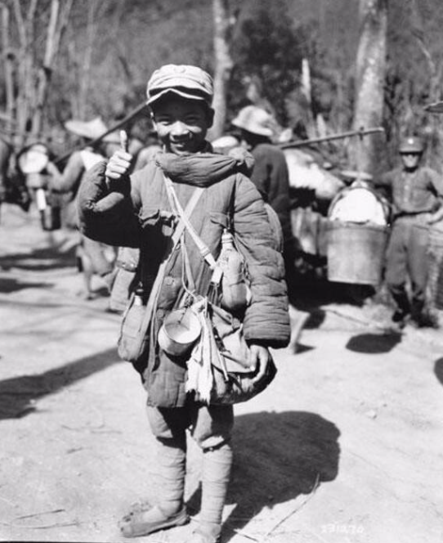

而在此之下你我皆应知，如果“那一天”真的来临，那么那不幸的“一天”，也必然是被以美国为首的旧世界复辟势力所肆意强加的！

而在此之下你我更应知，如果“那一天”真的来临，那么那幸运的“一天”，也必然是自1840年以来近两百余年间亿万中华英魂浴血搏杀，砥死奋勇而从深渊黑潭中强行拖拽而出的最后民族复兴之机！

再次强调：

这不是某一个人的战争、这同样不是某一个国家的战争、这更不是独属于某一个时代的战争....

这是什么？

**今天，我们肩负了前两百年的寄托，我们撑起了后两百年的希望！**

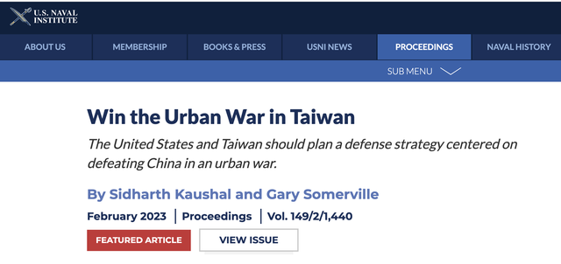

**(美国海军学院新闻网USNI报道，美国海军陆战队刚刚在夏威夷完成了一次为期7天的实战化实兵实装演练。在该演习内容中，美军模拟进行了使用包括且不限于战术核W器击沉Z国全部远洋商船、所有工业设施，包括沿海和内陆的全部铁路隧道和编组站、桥梁、水坝、电厂、油气、变电站、机场和电信节点等有战略意义的民用基础设施以及全部的国防工业企业、民用工业中心和金融中心...)**

**图片源自网络**





**关注公众号：**

**有理儿有面**

**理   性｜   揭   秘｜   探   讨**







### 精选留言

用户设置不下载评论